Sauerstoff als nicht-brennbares Gas
Gefahrenstoffe
Sauerstoff |  |  | H: 270-280 |  |  | P: 220-403-244-370+376
Wasserstoff |  |  | H: 220-280 |  |  | P: 210-377-381-403
 | 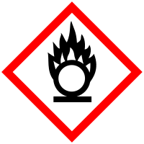 | 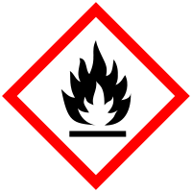

Materialien: Zündfunkengeber, Zündmechanismus mit Gasbehältern, Pneumatische Wanne, Sauerstoff- und Wasserstoff-Gasflasche, Kabel
Chemikalien: Sauerstoff, Wasserstoff, Wasser
Durchführung: Ein Gasbehälter wird mit Hilfe einer pneumatischen Wanne vollständig mit Sauerstoff befüllt. Ein zweiter Gasbehälter wird zu gleichen Teilen mit Sauerstoff und Wasserstoff befüllt. Diese werden nacheinander auf dem Zündmechanismus befestigt und der Zündfunkengeber betätigt.
Beobachtung: Bei dem mit Sauerstoff gefüllten Behälter ist keine Reaktion nach Betätigung des Zündfunkengebers auszumachen. Bei dem zu gleichen Teilen gefüllten Behälter ist eine heftige Explosion zu beobachten und ein lautes Knallen zu hören.
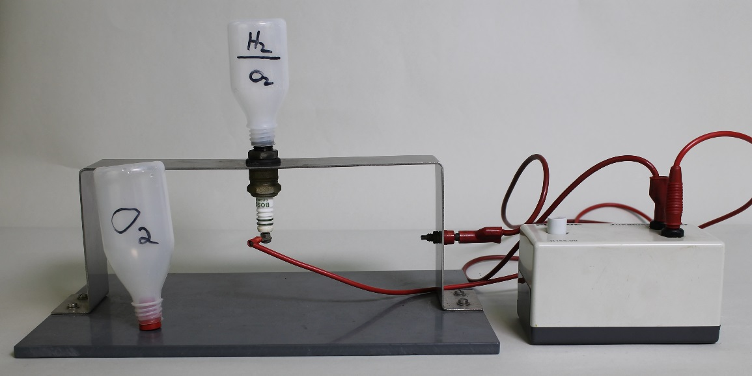
Abb. 1 - Versuchsdurchführung mit dem Zündmechanismus.

Deutung: Sauerstoff ist ein nicht brennbares Gas, weshalb das reine Gas nicht entzündet werden kann.
Bei der Mischung aus Sauerstoff und Wasserstoff kommt es durch die Aktivierung durch den Zündfunkengeber zur Knallgasreaktion .
$2 H_{2 (g)}+O_{2 (g)} \overset{→}{} 2 H_{2}O_{ (l)}$
Diese verläuft exotherm und explosionsartig.
Entsorgung: Es ist keine Entsorgung von Chemikalien erforderlich.
Literatur: [1] http://www.chemieunterricht.de/dc2/tip/04_12.htm (zuletzt aufgerufen am 04.08.2015).

